申请入评委库流程指引
一、注册【个人操作】
登陆广州市职称业务申报与管理系统 https://gzrsj.hrssgz.gov.cn/vsgzhr/Login_ZJ2.aspx
点击用户注册，完成注册流程。
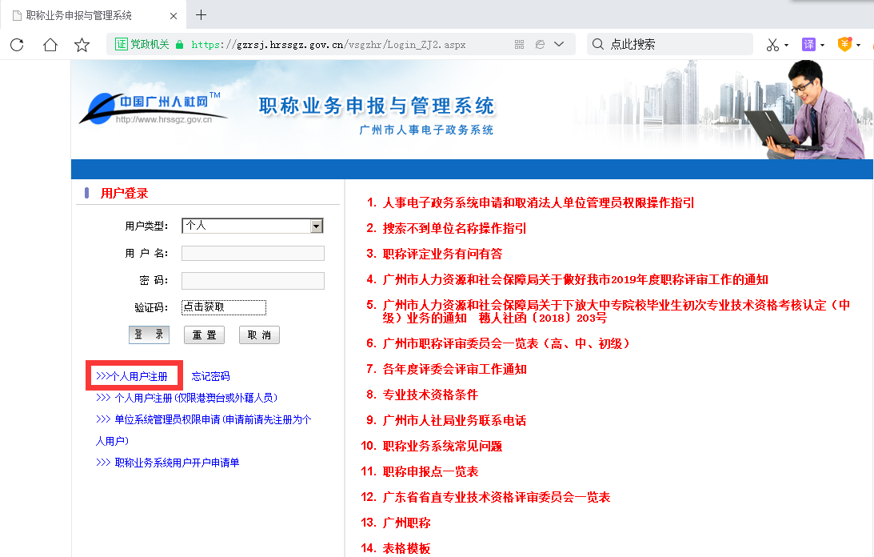
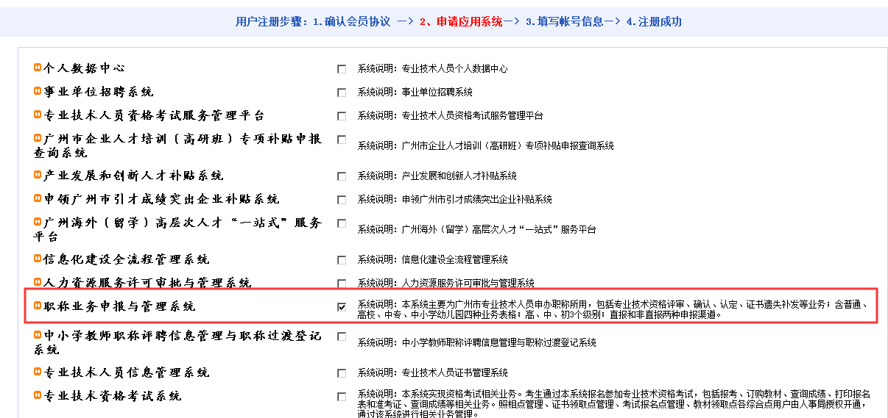

二、登陆【个人操作】
登陆广州市职称业务申报与管理系统 https://gzrsj.hrssgz.gov.cn/vsgzhr/Login_ZJ2.aspx
选择“职称业务申报”模块——评委会委员业务——委员入库申请
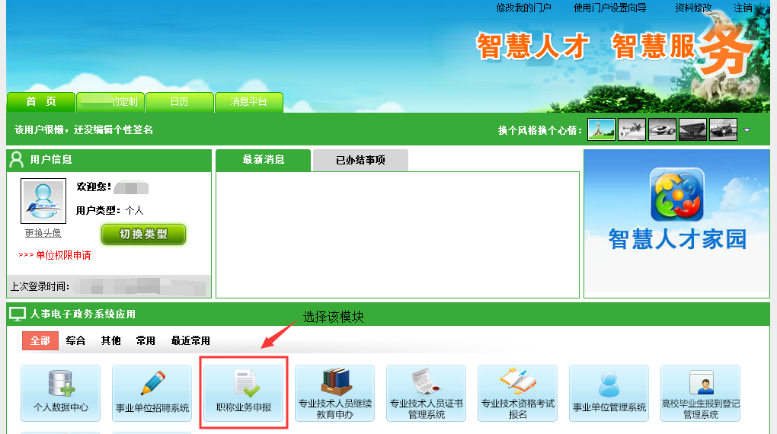

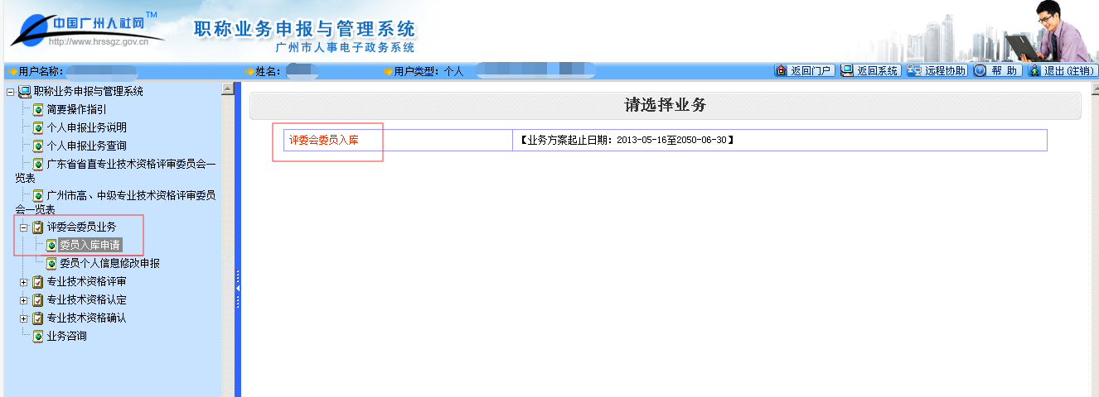
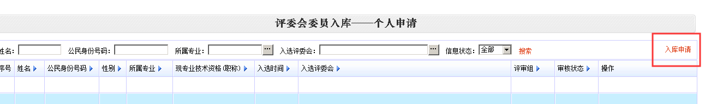

三、填写入库委员信息【个人操作】
（一）选择评委会【评委会名称须正确选择】
高级：广州市标准化、计量、质量（含特种设备）专业高级工程师资格评审委员会；
评审组名称：质量、标准化专业组、特种设备专业组、计量专业组；
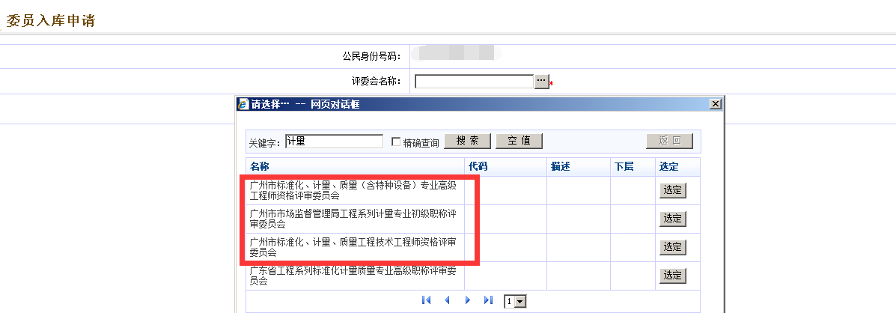

- 填写信息
需要填写相关个人信息，上传清晰的附件。
须上传附件：个人电子证件照、专业技术资格证书、身份证正反面；
可选择上传附件：学历学位证书、重要获奖材料、业绩证明材料等；
职称取得时间：通过职称时间。
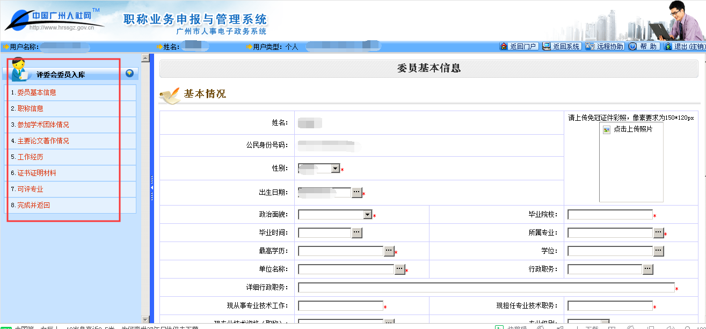
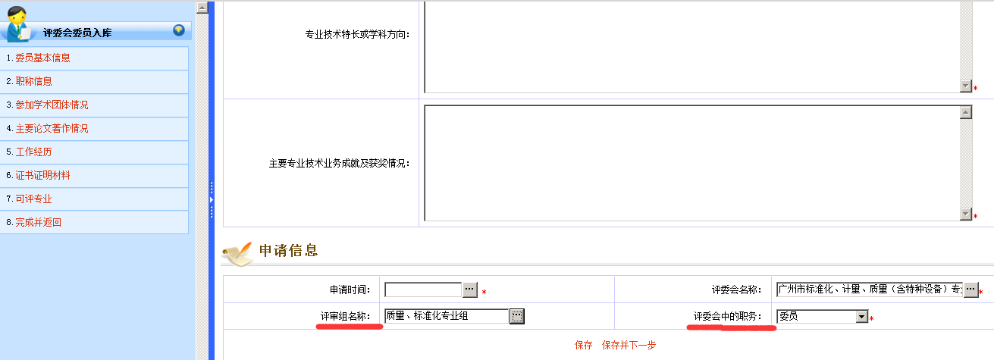

（三）送审
所有信息填报完成后，按“完成并返回”，在主界面点击“送审”。
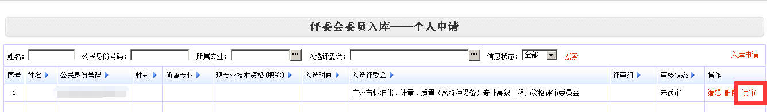
法人
单位
主管部门 日常工作部门审核（广州市市场监督管理局）
- 申报人
日常工作部门审核

个人送审后，请告知单位及时审核。

